Task 11
Protocol 11

Образец
For a description of the procedures, methods and data bases used in the research and analyzis, please see Task_11.doc.

Упражнение 1 Описание доменной структуры белка DNA Gyrase B

Белок Escherichia coli DNA Gyrase B

Рис.1 DNA gyrase subunit b (ec 5.99.1.3)

Таблица1
Идентификатор Pfam, сокращенное название, полное название каждого домена бедка DNA Gyrase B
Идентификатор Pfam (AC) | Сокращенное название | Полное название | Положение домена в последовательности
 |  |  | Цепь | Старт | Стоп
PF025180251 PF | HATPase_c | Histidine kinase-, DNA gyrase B-, and HSP90-like ATPase | A | 40 | 193
PF00204  рапр | DNA_gyraseB | DNA gyrase B | A | 221 | 391
PF01751 | Toprim | Toprim domain | A | 417 | 524
PF00986 | DNA_graseB_C | DNA gyrase B subunit, carboxyl terminus |  | 726 | 796

Пространственная Структура белка DNA Gyrase B
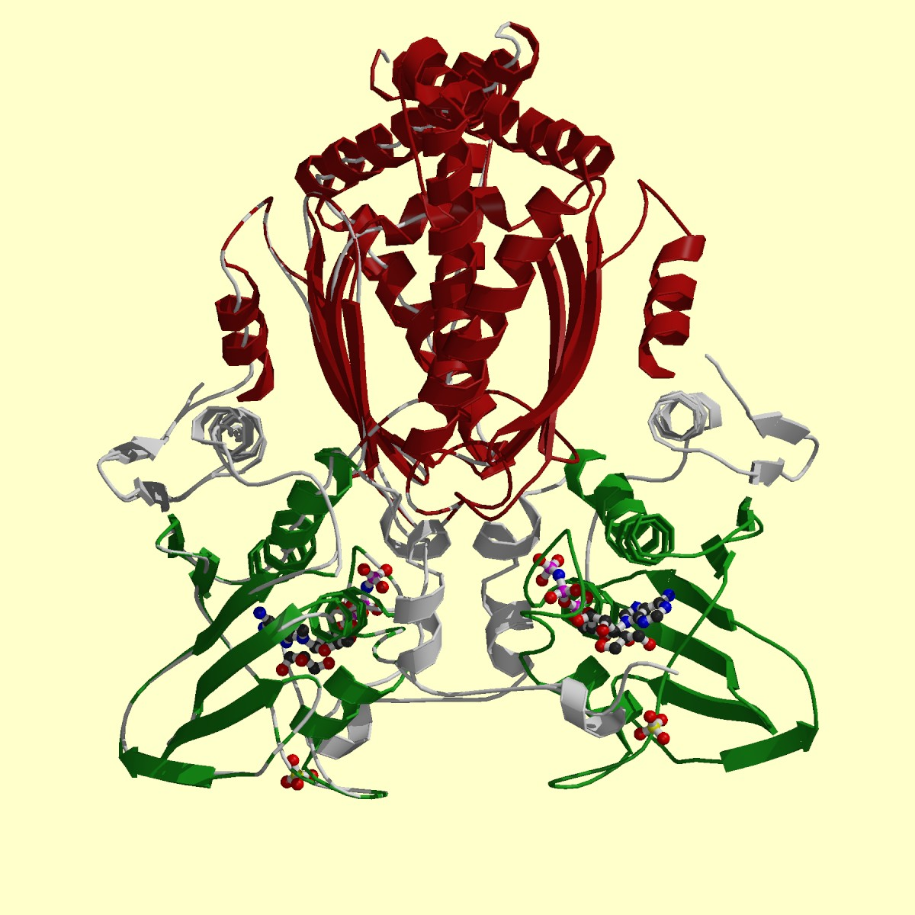
Рис.2 Домен DNA Gyrase Subunit B. PDB ID: 1iei

Упражнение 2. Описание семейства доменов, к которому относится N-концевой домен белка DNA Gyrase B (рассматривание домеов только из PfamA)

Гистидин кинас-, ДНК гирас- и HSP90- подобный АтФас (HATPase_c)
Это семейство представляет структурно родственные АТФ-домены Гистидинкинаса, ДНК гираса и HSP90. Оно всаимодействует и/или образует структурные комрлекты с другими семействами из базы данных Pfam. Семейство обнаруженно в нескольких АТФ связывающихся белках, например (английскими названиями) histidine kinase, DNA gyrase B, topoisomerases, heat shock protein HSP90, phytochrome-like ATPases and DNA mismatch repair proteins.

Таблица2.
Таксоны, в которых встречаются белки с такими доменами

Таксон |  | Количество белков с доменом PF HATPase C
Эукариоты | Растения | 332
 | Грибы | 234
 | Животные | 257
Бактерии |  | 5989
Археи |  | 169

Всего известно 8252 белков с доменами HATPase C. Бывает чаще, что домен HATPase встречается в белках в сочетании с другими доменами, чем бывает что HTAPase является единственным доменом в белке (в самом деле, по видному это совсем не бывает). 8 случаев (21 разных белков) дупликации домена HATPase C известны [см. *]. Случаев перестановки 2-х доменов местами, если один из доменов HATPase C по базе данных Pfam не известны.

*
1 белок с HisKA, HATPase_c, Response_reg, HisKA, HATPase_c, Response_reg architecture- Q95PI1_DICDI [ dictyostelium discoideum (slime mold)] double histidine kinase dhkd, 1 белок с 7TMR-DISM_7TM, HisKA, HATPase_c, Response_reg, His_kinase, HATPase_c architecture Q9KBB5_BACHD [ bacillus halodurans] bh2013 protein, 2 белка с HATPase_c, HisKA, HATPase_c, Response_reg architecture Q6H037_FREDI [ fremyella diplosiphon (calothrix pcc 7601)] putative two component hybrid sensor kinase, 2 белка с HisKA, HATPase_c, Response_reg, HisKA, HATPase_c architecture Q8F425_LEPIN [ leptospira interrogans] two-component hybrid sensor and regulator, 3 белка PAS, HisKA, HATPase_c, Response_reg, PAS, HisKA, HATPase_c architecture Q8KIY1_PSEME [ pseudomonas mendocina] bzip histidine kinase, 4 белка с HisKA, HATPase_c, Response_reg, His_kinase, HATPase_c architecture Q5WAT9_BACSK [ bacillus clausii (strain ksm-k16)] hypothetical protein, 4 белка с PAS, HisKA, HATPase_c, Response_reg, HisKA, HATPase_c architecture Q5X3F2_LEGPA [ legionella pneumophila (strain paris)] sensor histidine kinase, 5 белков с HisKA, HATPase_c, Response_reg, PAS, HisKA, HATPase_c architecture
O30988_PSEFL [ pseudomonas fluorescens] hybrid histidine kinase homolog

Упражнение 3. Описание документа InterPro.

Идентификатор документа InterPro: IPR003594
Название подписи: ATP-binding region, ATPase-like
Количество белков, в которых обнаружена данная подпись: 8632

Таблица3.
Указание подписей, на основе которых был создан данный документ InterPro
База Данных ID | ID Подписи | Название Подписи | Число Белков
Pfam | PF02518 | HATPase_c | 8591
SMART | SM00387 | HATPase_c | 6568

Подпись ATP-binding region, ATPase-like [IPR003594] находится в отношениях родства с двумя подписями (см. ниже)

Дерево отношения родства ATP-binding region, ATPase-like [IPR003594] из InterPro [http://www.ebi.ac.uk/interpro/ITreeDisplay?ac=IPR003594&open=,IPR003594]
IPR003594 : ATP-binding region, ATPase-like FOUND IN: (IPR001241:DNA topoisomerase II, IPR001404:Heat shock protein Hsp90, IPR002099:DNA mismatch repair protein, IPR005467:Histidine kinase, IPR005734:DNA topoisomerase VI, subunit B, IPR006290:Heavy metal sensor kinase, IPR008358:Lantibiotic regulatory protein, IPR010193:Anti-sigma B factor, IPR010194:Anti-sigma F factor, IPR011135:Bacteriophytochrome, IPR011186:DNA mismatch repair protein Mlh1, IPR011557:DNA gyrase, B subunit, IPR012053:Signal transduction histidine kinase, sugar-phosphate transport system regulator, IPR012129:Phytochrome A/B/C/D/E)
IPR004358 : Histidine kinase related protein, C-terminal FOUND IN: (IPR005467:Histidine kinase, IPR006290:Heavy metal sensor kinase, IPR008358:Lantibiotic regulatory protein, IPR009184:Tripartite hybrid signal transduction histidine kinase, BarA type, IPR011135:Bacteriophytochrome)
Иллюстрациа1. Дерево отношения родства

Упражнение 4. Описание всех известных подписей в белке, собранных в БД InterPro.

Изображение положения доменов и мотивов в последовательности из InterPro
UniProt/Swiss-Prot  GYRB_ECOLI  P06982  GO! Scale: 10aa Structure
  IPR000565: | PR01159 |  | DNAGYRASEB
  IPR001241: | PF00204 |  | DNA_gyraseB
  IPR001241: | PR00418 |  | TPI2FAMILY
  IPR001241: | PS00177 |  | TOPOISOMERASE_II
  IPR001241: | SM00433 |  | TOP2c
  IPR002288: | PF00986 |  | DNA_gyraseB_C
  IPR003594: | PF02518 |  | HATPase_c
  IPR003594: | SM00387 |  | HATPase_c
  IPR006171: | PF01751 |  | Toprim
  IPR011557: | TIGR01059 |  | gyrB
  IPR011558: | PD149633 |  | DNA_gyrase_B
  Classfication | Domain ID | Structural domains
  1ei1 | 1ei1a
  1ei1 | 1ei1b
  3.30.565.10.2 | 1aj600
  3.30.970.10.1 | 1ei1A2
  d.14.1.3 | d1ei1a1
  d.122.1.2 | d1ei1a2
рис.3 Изображение положения доменов и мотивов в последовательности из InterPro [http://www.ebi.ac.uk/interpro/ISpy?ipr=IPR011557&mode=detailed&sort=name]

Таблица4.
Подробное описание всех собранных подписей в белке
Название подписи | Положение в последовательности  Gyrb_Ecoli | Полное название базы данных | * Название организации, поддерживающей данную БД. Город и страна
DNAGYRASEB | Опечатки пальцев:  4-14, 180-195, 195-208, 219-241, 311-327, 359-373, 373-393, 469-478, 756-768, 772-788 | PRINTS-S | University of Manchester | United Kingdom
DNA_gyraseB | 220-390 | Protein Families Database of Alignments and HMMs, Pfam | Sanger Institute | United Kingdom
TPI2FAMILY | Опечатки пальцев:  34-49, 69-82, 112-126, 267-280, 419-433, 486-502, 504-521, 524-536, 735-751 | PRINTS-S | University of Manchester | United Kingdom
TOPOISOMERASE_II | 421-429 | PROSITE | Swiss Institute of Bioinformatics | Швейцария, Женева
TOP2c | 34-796 | Simple Modular Architecture Research Tool, SMART |  | USA
DNA_gyraseB_C | 726-792 | Pfam | Sanger Institute | United Kingdom
HATPase_c | 30-173 | Pfam | Sanger Institute | United Kingdom
HATPase_c | 30-174 | SMART |  | USA
Toprim | 417-524 | Pfam | Sanger Institute | United Kingdom
gyrB | 4-803 | Tigr Protein Families, TIGR FAMs | TIGR The Institute for Genomic Research | Rockville, Maryland
DNA_gyrase_B | 486-544 | Protein Domain Data Base,  ProDom | The ProDom Team | Toulouse, France

Working Files
Directory\file  H:\Term2\Practice_Works\Practic11\Отчет\ | Content and Comments
gyrb_ecoli_domain.png | Доменная архитектура DNA Gyrase B (рис.1)
1ei1.bmp | Пространственная структура DNA Gyrase B (рис.2)
Protocol11.doc | this
Protocol11_attachment.doc | Иллюстрации из интернета

